Witam!

Koleżanki i Koledzy

W dniu wczorajszym odbyło się spotkanie Komitetu Protestacyjnego z Wojewodą Lubuskim Władysławem Dajczakiem na którym przedstawiliśmy bardzo trudną sytuację pracowników Poczty Polskiej SA. ( pismo w załączeniu). Wojewoda zobowiązał się do przedstawienia powyższych postulatów Ministrowi Infrastruktury i Budownictwa jako organowi właścicielskiemu Poczty Polskiej SA.

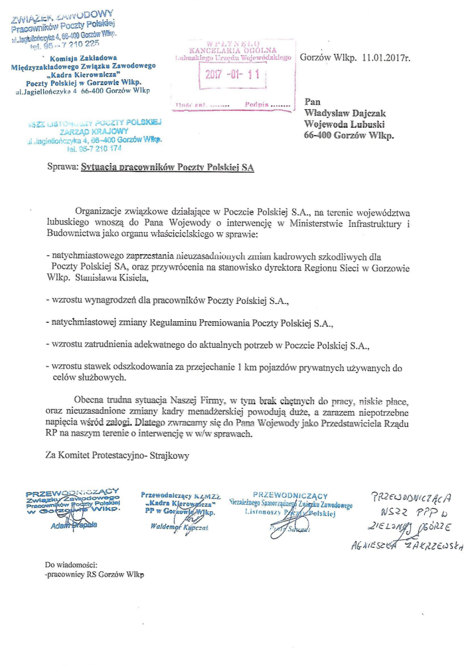

Za Komitet

Pozdrawiam
Przewodniczący
NSZZ Listonoszy PP
Piotr Saugut
ul. Jagiellończyka 4
66-400 Gorzów Wlkp.
tel. 502016087

